2选1多路选择器
代码：
module Mux2to1 (w0, wl,s, f);
input w0, wl, s;
output f;

assign f= s ? wl : w0;

endmodule
测试代码：

`timescale 1ns / 1ps

module Mux2to1_text;

// 输入
reg w0, wl, s;

// 输出
wire f;

// 实例化 Mux2to1 模块
Mux2to1 uut (
.w0(w0),
.wl(wl),
.s(s),
.f(f)
);

always #10 s = ~s;
always #20 w0 = ~w0;
always #15 wl = ~wl;

// 初始块，用于初始化输入
initial begin
// 初始化输入
w0 = 0;
wl = 1;
s = 0;

#300 $stop;
end

endmodule

波形展示与分析
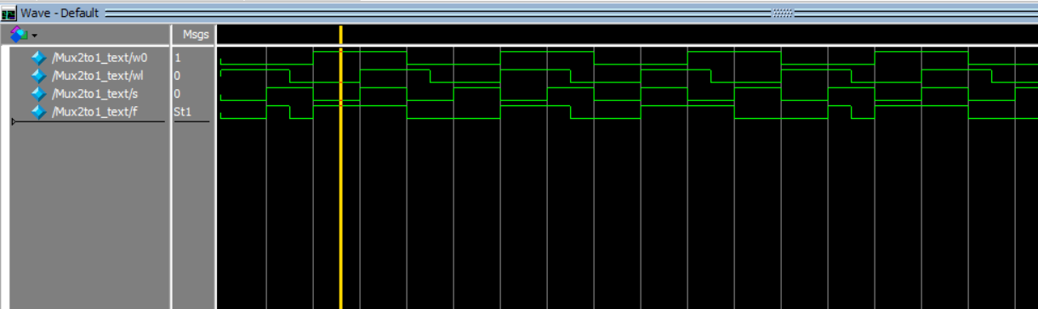
Mux2to1 模块定义了一个简单的 2-to-1 多路选择器，根据输入信号 s 的状态选择输出信号 f 的值是 w0 还是 wl，s为0时输出f为w0；s为1时输出f为w1。
Mux2to1_text模块实例化了 Mux2to1 模块，并提供了刺激信号，模拟了 w0、wl、s 的变化，以及对应的输出 f。
波形分析：
波形显示了 w0、wl、s 和 f 随时间的变化。输入信号w0每隔20个时间单位翻转一次，w1每隔15单位翻转，s每隔10个单位反转，尽可能多的组合各种情况。我们观察图片可以发现，当s为0时，输出f随着w0的变化而变化，当s为1时，输出f随着w1的变化而变化，实现了根据s的值选择w0或者w1的选择器功能。

2-4译码器

波形展示与分析:
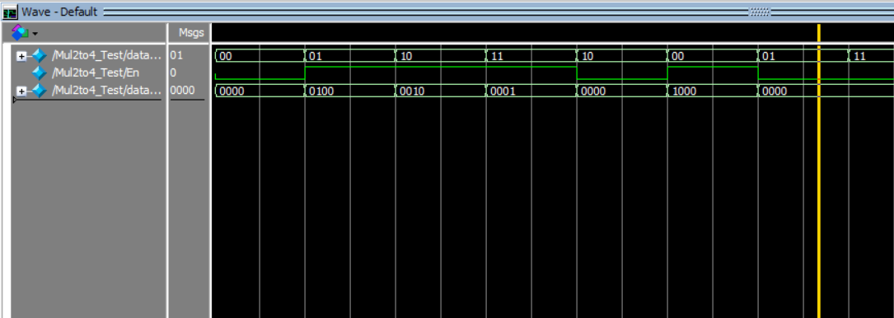
Mul2to4 模块是一个简单的2到4译码器，接受两位输入数据 data_in 和一个使能信号 En，输出一个四位二进制译码结果 data_out。通过组合逻辑，根据输入数据和使能信号的组合，确定输出的二进制译码结果。上图给出了16种不同的组合，通过观察可以发现如果使能信号 En 为1，且输入 data_in 分别为2'b00、2'b01、2'b10、2'b11，则分别输出相应的二进制译码值1000、0100、0010、0001，否则输出全零，实现了2到4译码器的功能。

波形分析：
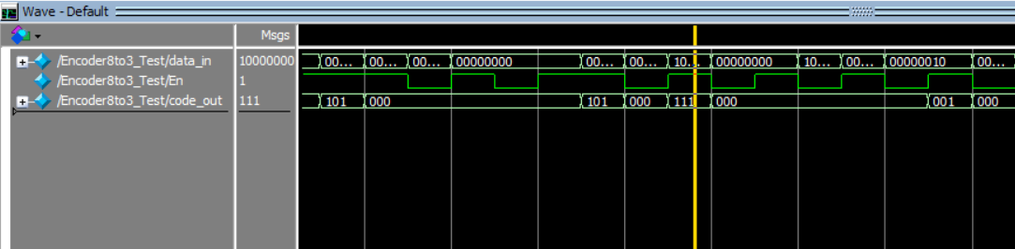
放大后的部分波形
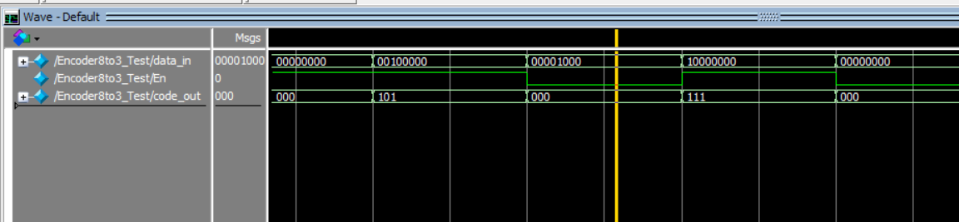
Encoder8to3是一个3到8编码器模块，根据输入信号和使能信号生成3位输出编码。测试模块通过循环生成随机输入，验证编码器在各种情况下的行为。编码器的逻辑映射确保了每个输入组合都有唯一的输出编码。测试模块通过等待时间单元观察波形变化，确保了全面而可靠的验证。当输入信号En=0时，默认输出0，当En为1时，code_out输出大小data_in的1的位数的二进制数字，由波形我们可以知道，En为1时，当data_in第n位为1时，code_out的大小就是n的二进制格式，除此之外的所有情况code_out的大小都为0。

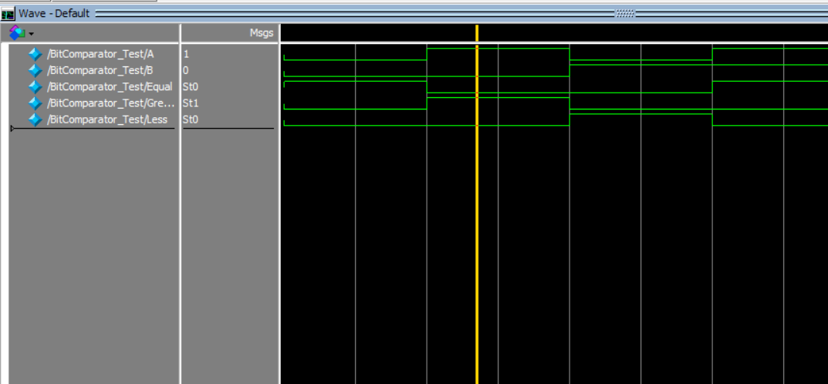
BitComparator实现了一个1位二进制比较器模块，通过比较输入信号 A 和 B，输出三个信号 Equal、Greater 和 Less，分别表示相等、A 大于 B 和 A 小于 B 的关系。测试模块验证了比较器在不同输入情况下的正确性，通过四个测试案例展示了其功能，通过波形图我们可以看到，根据A和B的不同组合有三种相应的不同输出，比如A=1,B=0时Greater为高位，其它两个输出信号为低位，实现了比较器功能。

并发执行模型： Verilog是一种硬件描述语言（HDL），其设计理念是基于硬件电路的并发执行模型。硬件电路中的各个部分可以同时运行，因此Verilog中常使用always块来描述这种并发性。这与高级语言（如C++或Java）的顺序执行模型有很大不同。在Verilog中，多个always块可以同时执行，而在高级语言中，程序按照严格的顺序逐行执行。

阻塞与非阻塞赋值： Verilog中区分了阻塞赋值和非阻塞赋值两种赋值方式。这是为了更好地模拟硬件电路中的并发行为。阻塞赋值表示在一个时间步内完成所有赋值操作，而非阻塞赋值表示在一个时间步内开始赋值，但不会阻塞后续语句的执行。这种区分在高级语言中通常是不存在的，高级语言更多地关注顺序执行。

时序逻辑与组合逻辑： Verilog中明确了时序逻辑和组合逻辑的建模方式。时序逻辑通常使用非阻塞赋值，以模拟寄存器的行为；而组合逻辑通常使用阻塞赋值，以模拟组合逻辑电路的行为。在高级语言中，这样的区分并不明显，高级语言更注重算法和程序的逻辑。

硬件描述与算法描述： Verilog主要用于描述硬件电路，如FPGA或ASIC中的逻辑。它更侧重于电路的结构和行为。相比之下，高级语言更注重算法和数据结构的描述，适用于通用计算。

时钟域和同步设计： 在硬件设计中，时钟是一个关键的概念。Verilog中明确定义了时钟域，并提供了同步设计的规范。这与高级语言中的通用编程范式有很大不同.

Verilog更接近于底层硬件的描述语言，其设计理念和编程模型更贴近硬件电路的行为。相比之下，高级语言更适用于通用软件开发，强调算法和程序的逻辑。

